Vyšší odborná škola a Střední průmyslová škola dopravní, Praha 1, Masná 18
Praha 1, Masná 18 – PSČ 110 00
Studentská konference 2014-2015
Téma: Break dance
Jan Činčár, DE2
Vedoucí práce: Mgr. J. Kulíšková

Obsah
1 ÚVOD 1
2 HISTORIE 2
2.1 Breakbeat 2
2.2 Osobnosti 2
2.3 Break dance 2
3 HIP HOP 3
3.1 Rap 3
3.2 Dj-ing 3
3.3 Graffiti 3
3.4 Break dance 4
3.5 Beatbox 4
4 Break dance 5
4.1 Toprock 5
4.2 Footwork 5
4.3 Power moves 6
4.4 Freeze 6
4.5 Backrock 7
4.6 Floorrock 7
4.7 Flavoure 8
4.8 Flow 8
5 BATTLE 9
5.1 Circle 9
6 ZAJÍMAVOSTI 11
6.1 Red Bull Flying Bach 11
6.2 Break dance v Gaze 12
ZDROJE INFORMACÍ

Seznam obrázků
Obrázek 1: Dj KoolHerc 1
Obrázek 2: Hip Hop 3
Obrázek 3: Toprock 5
Obrázek 4: Footwork 6
Obrázek 5: Powermoves 6
Obrázek 6: Freeze 7
Obrázek 7: Backrock 7
Obrázek 8: Battle 9
Obrázek 9: Circle 10
Obrázek 10: Red Bull Flying Bach 11
Obrázek 11: Breakdance v Gaze 12

ÚVOD
Toto téma jsem si vybral, protože osobně dělám Break dance, mám o něm znalosti a rád bych vysvětlil lidem, kteří to ještě nevědí, že to není pouze jen o tom, točit se na hlavě. V práci se věnuji Hip hopu, ale hlavně Break dancu. Samozřejmě že se dá najít na internetu spousta definicí o Hip hopu i o Break dancu, ale jsou to jenom prázdná slova. Opravdovou definici poznáte, když to děláte a to se úplně nedá popsat, to musíte prostě cítit. Break dance se podle mě nedá brát jako koníček. Hodně lidí to tak má že tancuje dvakrát týdně, ale podle mě se to musí žít. Když ráno vstanu, jsem bboy, jdu do školy jsem bboy, jdu na trénink jsem bboy a když jdu spát, jsem bboy. Nejsem bboy dvakrát týdně dvě hodiny. Jsem bboy stále.

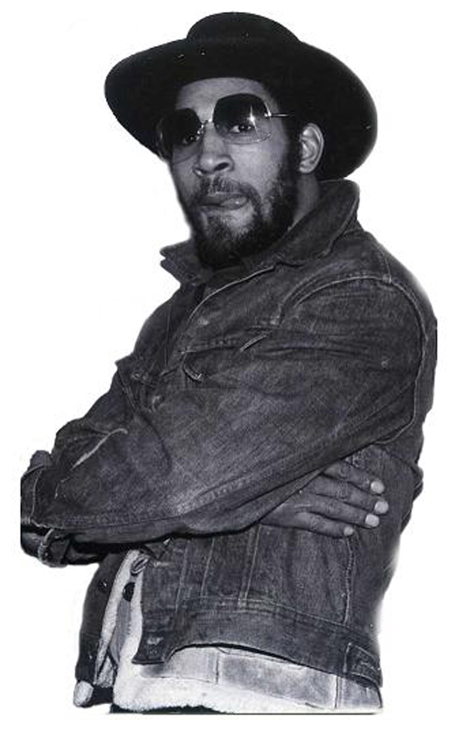
Obrázek 1: Dj KoolHerc

HISTORIE
Break dance začal vznikat kolem 60. let v jižním Bronxu v USA. Se vznikem Break dancu je hodně spojován Dj KollHerc, který jako první začal používat dva gramce (dvě Dj-ingové desky najednou), díky tomu vzniknul Breakbeat. Od Breakbeatu se vyvíjely další hudební žánry, které známe dnes.

Breakbeat
Je část písničky, kde se hraje na bicí. Dříve, kolem 60. let, když přišel Breakbeat, všichni začali tancovat rychleji a dělali věci na zemi, kterým dnes říkáme Footwork. Od toho se také Break dance vyvíjel.

Osobnosti
Bboy Ken Swift je považován za nejlepšího Bboyje na světě. Bboy Storm patří taky
k těm nejznámějším Bboyům na světě. Když v Americe Break dance přestali všichni dělat, Storm stále pokračoval a tím hodně Break dancu pomohl. Mr. Freeze vymyslel headspin. Dříve lidé dělali pouze vrtku (postavení se na hlavu a rychle švihnutí nohama směrem k sobě). Mr. Freeze vymyslel dlouhé točení, jaké známe dnes.

Break dance
Lidé spíš znají název Break dance než Bboying. Break dance je komerční název, aby se Bboying dostal do světa, vytvořila média název Break dance.

HIP HOP
Je kultura volných kalhot, dresů americké NBA, marihuany, pouličních tanečních vystoupení, barevných graffiti, gramofonů, zlatých řetězů, ale bohužel i bezútěšných ghett velkoměst USA, gangů, kokainu a politiky. Dělíme ho na čtyři hlavní části:
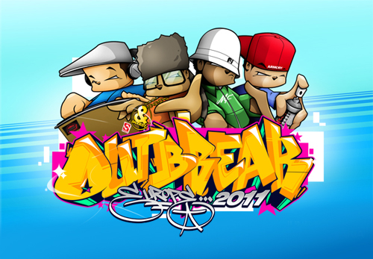
Obrázek 2: Hip Hop

Rap
Je rychlejší mluva, která je rýmovaná a vychází přesně do hudby. Člověku, který rapuje, se říká MC. Jedním z nejznámějších rapperů je Eminem.

Dj-ing
Je mixování a hraní si s hudbou. Dj KoolHerc ,neboli kmotr hiphopu, začal kolem 60. let pořádat pouliční párty. Měl otevřené okno a pouštěl hudbu. Lidé pod okno chodili tancovat. KollHerc spojil dva gramce (dvě dj-ingové desky) a díky tomu vznikl Breakbeat.

Graffiti
Je pouliční a grafické umění. Člověk napíše svojí přezdívku sprejem na zeď, tramvaj, dveře atd. Dnes je spíše toto umění považováno za vandalismus, protože ne každý to se sprejem umí.

Break dance
Je pouliční tanec, který vznikal v 60. letech v jižním Bronxu. Tanečníkovi se říká Bboy a tanečnici Bgril. Od Break dancu se později vyvinul celý Hip hop.

Beatbox
Je vydávání zvuků pusou. Člověk, který dělá Beatbox se snaží napodobit normální hudbu. Toto umění se považuje za pátý element Hip hopu.

Break dance
Break dance se skládá z následujících prvků:

Toprock
Tanec, při kterém se používají hlavně nohy. Názvy jednotlivých kroků: Indianstep, Salsastep, Crossover.
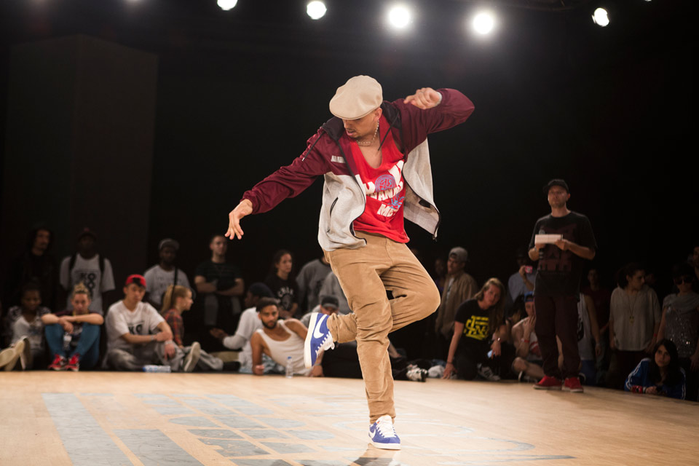
Obrázek 3: Toprock

Footwork
Tanec, při kterém jste na všech čtyřech a pohybujete se různými směry. Název kroků: sixstep, c.c., hook, monkeyswing. Footwrok lze dělat i bez rukou. Existují i power footworky, které jsou velmi náročné.
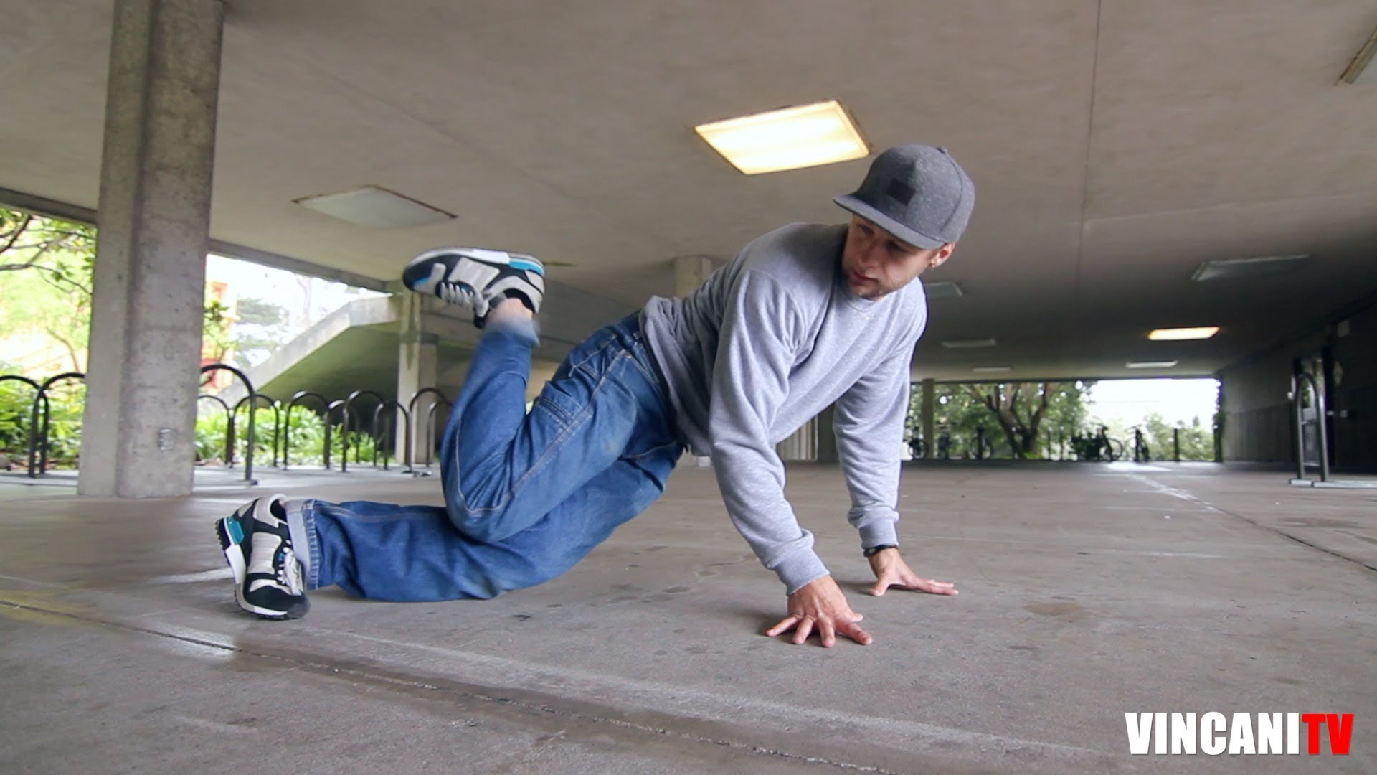
Obrázek 4: Footwork

Power moves
Akrobatické prvky, při kterých se velmi rychle točíte nebo stojíte pouze na rukou. Názvy prvků: Air track, flare, windmill, točení na hlavě, skakání na jedné ruce. I když jsou tyto prvky velmi obtížné, měly by se dělat stále do rytmu hudby.
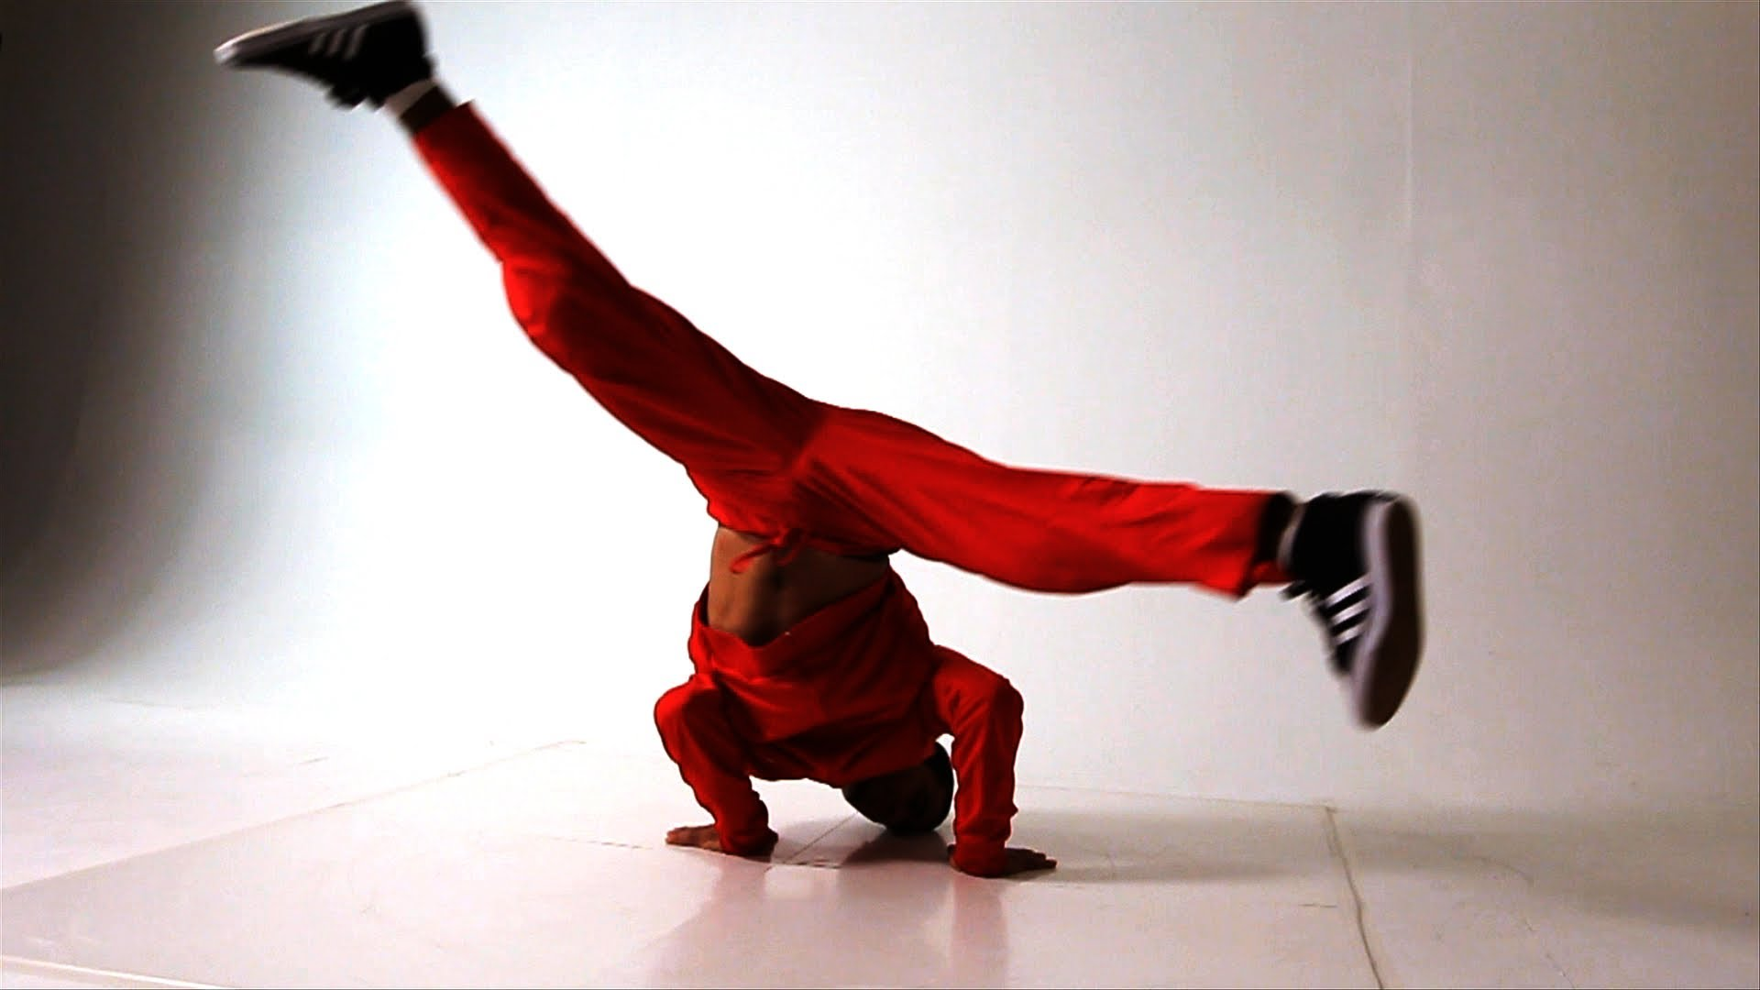
Obrázek 5: Powermoves

Freeze
Je zamrznutí v nějaké póze nebo zastavení, například ve stojce na hlavě. Break dance je stále tanec a hýbeme se do rytmu. Když se zastaví hudba, my se taky zastavíme. Každá hiphopová muzika je rozdělena do osmi dob a každou první dobu je výrazný úder. Do této doby bychom měli dělat freezy. Názvy frezů: Babyfreeze, chairfreeze, airchair, rocketfreeze, turtlefreeze.
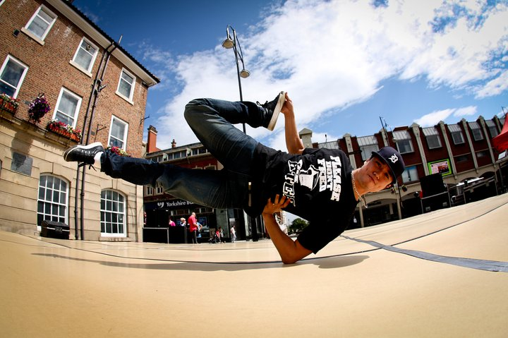
Obrázek 6: Freeze

Backrock
Je pohyb nohama a rukama v poloze, kdy ležíte stále na zádech.

Floorrock
Je pohyb rukama a nohama přes břicho a záda.
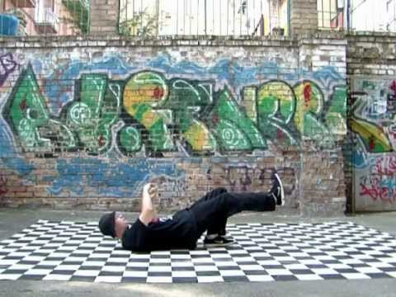
Obrázek 7: Backrock

Flavoure
Každý Bboy, má vlastní styl svého tance, jestli tancuje rychleji, pomaleji, agresivně nebo s humorem. Flavoure je vlastně příchuť každého tanečníka, kterou by žádný Bboy neměl postrádat, protože jestli z něj nevyzařuje flavoure, tak není originální a originalita je velmi důležitá.

Flow
Neboli plynulost. Každý Bboy by měl tancovat stále plynule. Když mám agresivní flavoure, tak musím celou dobu tancovat agresivně. Nemůžu v půlce vstupu zpomalit. Flow lze přirovnat k vodě, protože voda také teče plynule.

BATTLE
Je souboj mezi Bboyi. V battlech proti sobě stojí buď:1 proti 1, 2 proti 2, 3 proti 3,
4 proti 4 nebo Crew proti crew (víc než čtyři lidi).
V battlu musíte ukázat to nejlepší, co umíte. Když si vezmeme battle 1 proti 1. První vstup udělal soupeř, měl pěknou dynamiku, udělal pěkný trik, originálně prováděl footwork a povedl se mu freeze do hudby. Teď mám udělat vstup já. Musím soupeře vlastně přebít. Takže musím udělat lepší trik, lepší freeze do hudby a být originálnější.
Ve většině battlu sedí tři porotci. Jsou to většinou jedni z nejlepších Bboyů. Porotci často hodnotí, jak se tancuje do hudby, dynamiku a originalitu tance, reakce na soupeře (gesta), čistotu věcí, a samozřejmě i flavoure a flow.
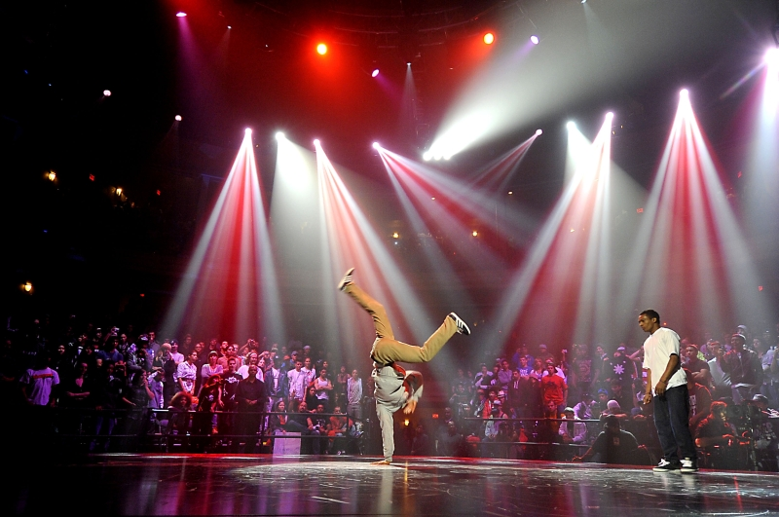
Obrázek 8: Battle

Circle
Je kolečko lidí, ve kterém se tancuje a předává se energie mezi lidmi. V circlech se také často battluje.
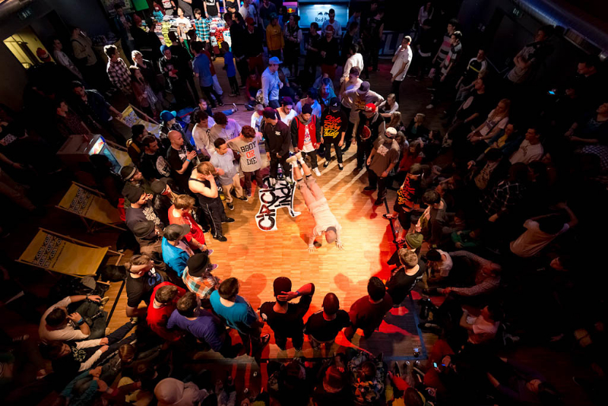
Obrázek 9: Circle

ZAJÍMAVOSTI

Red Bull Flying Bach
Red Bull Flying Bach je Break dance představení doprovázené vážnou hudbou Johanna Sebastiana Bacha. Jednoho muže napadalo, když viděl tuto crew, jak tancuje Break dance, že by mohli tancovat na vážnou hudbu, a tak vznikl Red Bull Flying Bach. Hodně Bboyům se tato myšlenka nelíbí, protože Break dance má už své vlastní kouzlo, tak proč upravovat něco, co je téměř dokonalé.
V Praze se konaly celkem tři show putovního představení Red Bull Flying Bach. V hudebním divadle Karlín 29. - 31. října 2012. Cena vstupenky se pohybovalo okolo 250,- korun.
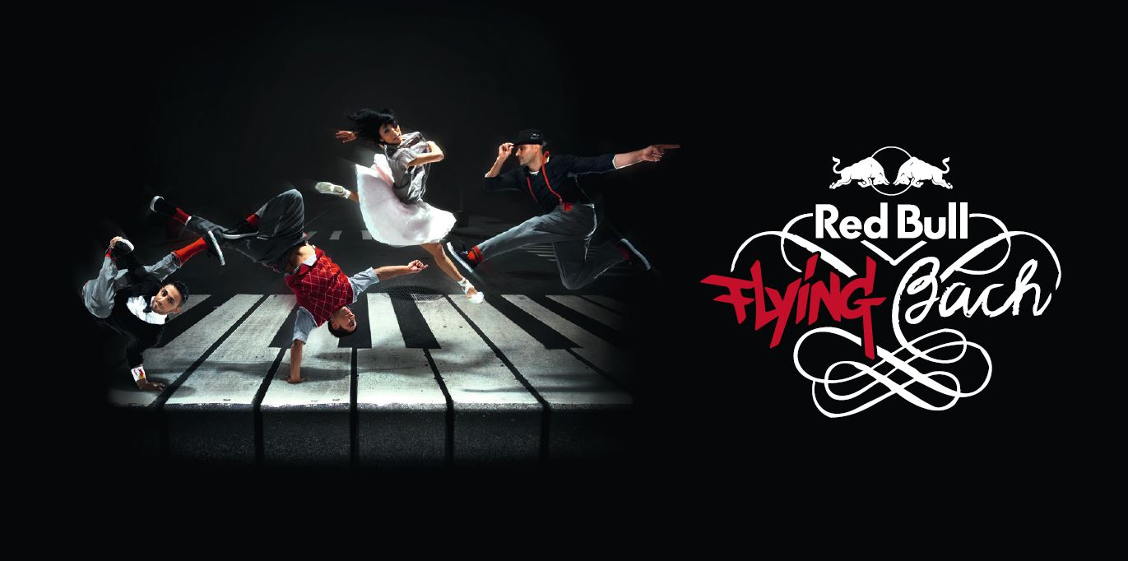
Obrázek 10: Red Bull Flying Bach

Break dance v Gaze
O Pásmu Gazy slyšíme většinou v souvislosti s terorismem. Na úzkém pruhu země, ale žije mnoho vzdělaných lidí, kteří už jsou unavení z neustálých střetů s Izraelem. Tato krajina má dokonce i tanečníky Break dancu.
Mohammed Ghraiz je zakladatelem breakové crew Campsbreakerz. Tanečníci musí tančit u svíček, protože nemají elektřinu a generátor je drahý kvůli ceně benzínu. Tanečníci trénují v ruinách zničených domů v Gaze.
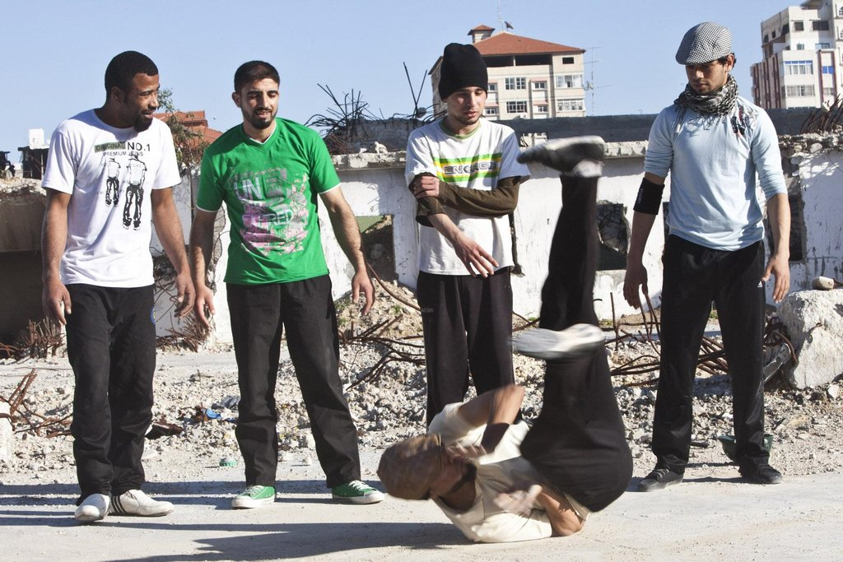
Obrázek 11: Breakdance v Gaze

ZDROJE INFORMACÍ
- Jarmila Štuková, časopis Lidé a Země, 2012.
- http://cs.wikipedia.org/wiki/Hip_hop#DJ-ing,
- http://www.lenasobina.estranky.cz/clanky/co-to-vlastne-hip-hop-je_-.html,
- Většinu informací mi sdělili tyto lidé: Jakub Sigmund, Jakub Rossa, Ondřej Pospíšil, Petr Hechtr, David Lejček, František Balej, Milan Koudelka, Poe One, Venum, Mr. Freeze, Dyzee, Funky Mike.

